Cảm xúc mùa thu- mùa tựu trường-mùa đi xây những ước mơ.
Năm nào cũng vậy, khi những chùm phượng cuối cùng còn sót lại trên cây và những chiếc lá bắt đầu dời cành cũng là lúc thầy, cô và trò Trường tiểu học Giang biên chúng tôi hân hoan chuẩn bị đón chào năm học mới. Năm học mới bắt đầu, hành trang các em mang theo bên mình không chỉ là hoài bão, ước mơ của bản thân mà còn là niềm hi vọng của gia đình, người thân những người cho các em cuộc sống, của thầy cô, những người đưa tri thức nhân loại đến với các em và hơn hết là kì vọng của quê hương Tổ quốc.
Với tôi một giáo viên đã có 26 năm công tác và gắn bó với học trò -mùa khai trường năm nay thật khó tả với nhiều cảm xúc lẫn lộn đan xen, dẫu rằng tóc không còn xanh, nhưng cứ mỗi lần nghe tiếng trống trường rộn rã, tưng bừng mừng năm học mới là lại thêm một lần bồi hồi, xao xuyến, hoài niệm. Tiếng trống tựu trường sao thật ấn tượng khó phai! Có lẽ suốt đời in trong tâm tưởng, gắn với kỉ niệm về một thời học trò trong sáng bên thầy cô, bè bạn, bên những đồng nghiệp gắn bó thân thiết bên mái trường Giang Biên.
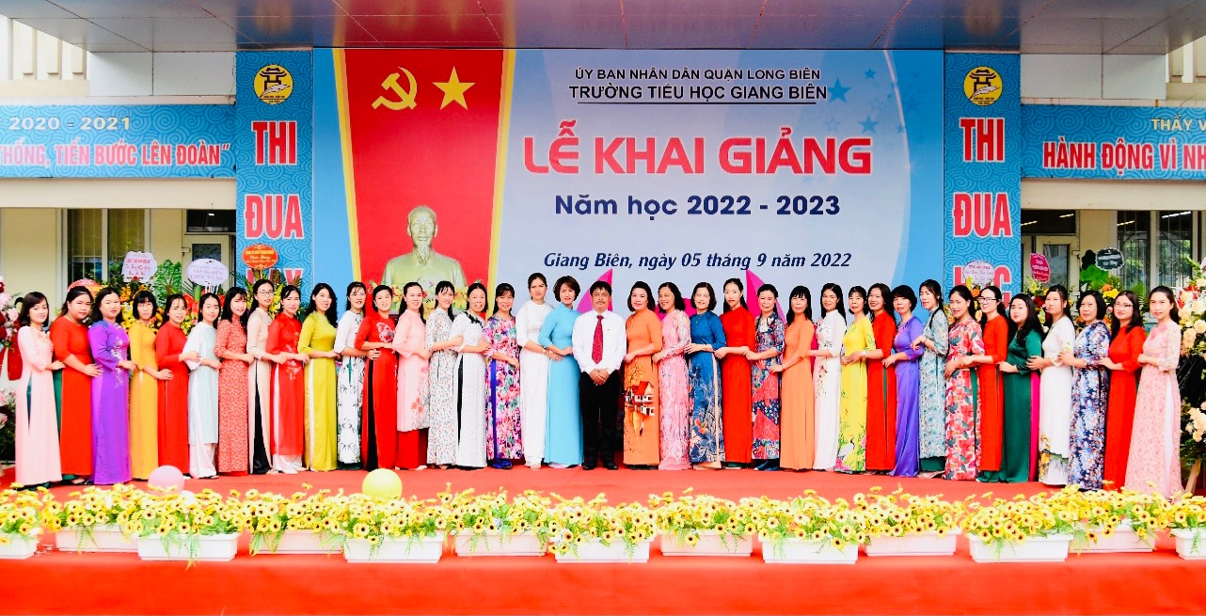
Toàn cảnh học sinh trong buổi lễ khai giảng.
Chắc hẳn trong ngày khai giảng này những người thầy giáo, cô giáo không khỏi xúc động trước thềm năm học mới bởi chúng tôi lại được chào đón và dìu dắt thế hệ trẻ. Là giáo viên, tôi và đồng nghiệp mình luôn tự hào vì được ví là “Kỹ sư tâm hồn”, là người kiến tạo tương lai.
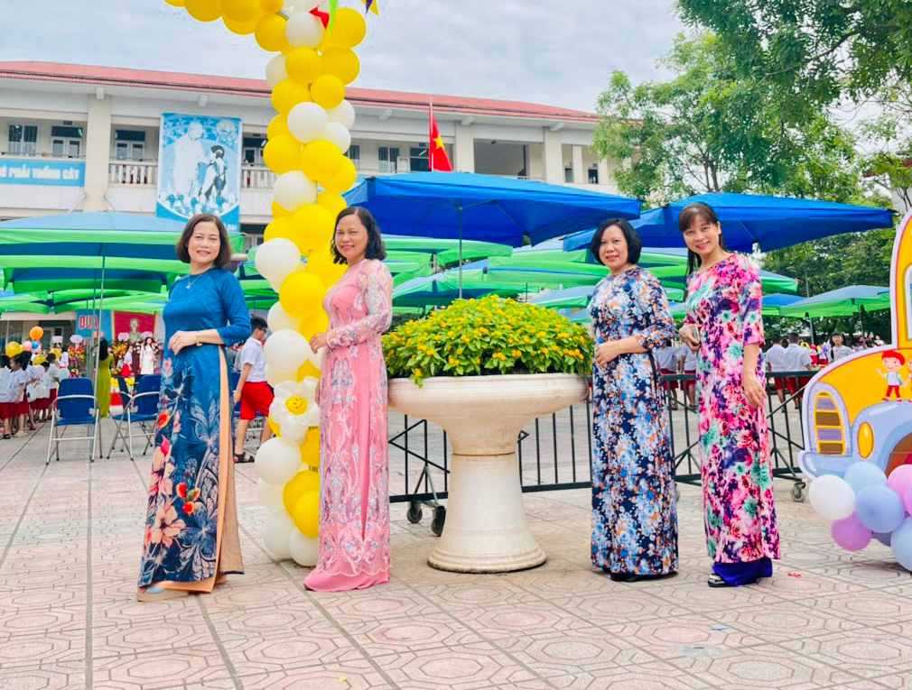
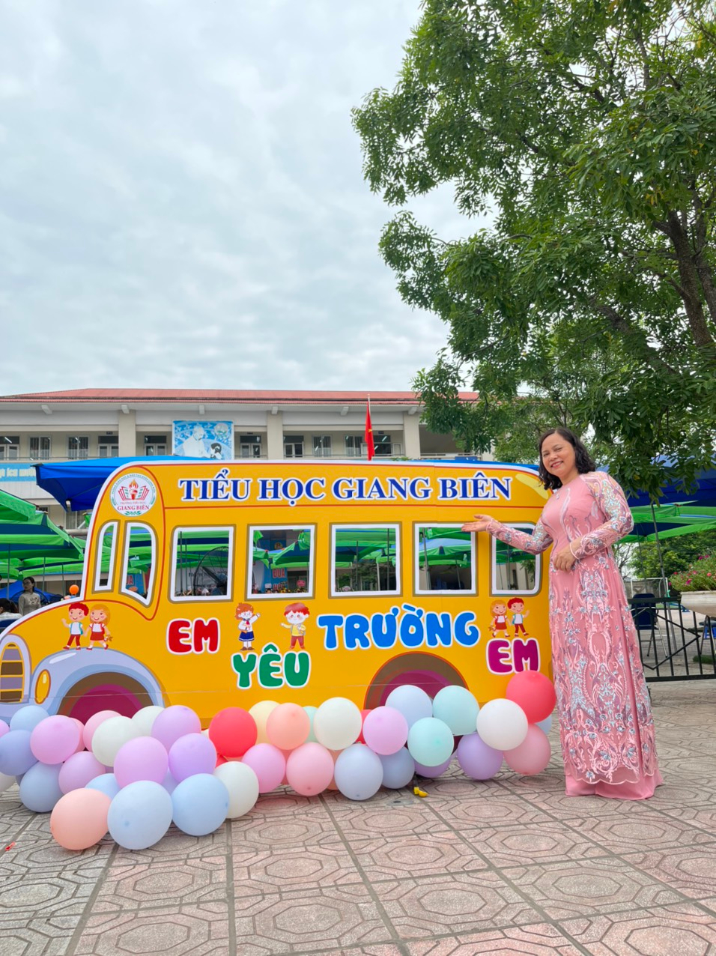

Mỗi người thầy, người cô phải là một tấm gương sáng về đạo đức, tự học và sáng tạo để học sinh noi theo. Thông qua những hành động thật thiết thực, cụ thể trong từng ngày, từng giờ lên lớp, qua từng trang giáo án và từng bài giảng trước các em học sinh thân yêu....để mỗi giờ học trong nhà trường thực sự là một giờ học vui, thân thiện và bổ ích với học sinh.

